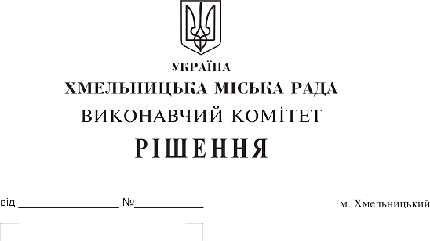

Про внесення на розгляд сесії міської ради пропозиції про надання дозволу комунальному підприємству «Управляюча муніципальна компанія «Дубове» Хмельницької міської ради на передачу в тимчасове безоплатне користування 1-му державному пожежно-рятувальному загону Головного управління Державної служби України з надзвичайних ситуацій у Хмельницькій області вантажного пожежного автомобіля-С, марки: МАЗ, модель: 551605-271

Розглянувши клопотання 1- го державного пожежно-рятувального загону Головного управління Державної служби України з надзвичайних ситуацій у Хмельницькій області та комунального підприємства «Управляюча муніципальна компанія «Дубове» Хмельницької міської ради, керуючись Законом України «Про місцеве самоврядування в Україні», рішенням двадцять восьмої сесії Хмельницької міської ради №11 від 30.10.2013р. «Про впорядкування управління об’єктами комунальної власності територіальної громади міста Хмельницького», виконавчий комітет Хмельницької міської ради

ВИРІШИВ:

1. Внести на розгляд сесії міської ради пропозицію про надання дозволу комунальному підприємству «Управляюча муніципальна компанія «Дубове» Хмельницької міської ради (О. Забурмеха) на передачу в тимчасове безоплатне користування 1-му державному пожежно-рятувальному загону Головного управління Державної служби України з надзвичайних ситуацій у Хмельницькій області (О. Свірчук) об’єкта майна комунальної власності територіальної громади міста - вантажного пожежного автомобіля-С, марки: МАЗ, модель: 551605-271, шасі: YЗМ551605C0020107, реєстраційний номер: ВХ7437ВХ, Свідоцтво про реєстрацію транспортного засобу: СХО 986310 від 12.01.2017 р., балансовою вартістю 2174416 грн. 60 коп. (два мільйони сто сімдесят чотири тисячі чотириста шістнадцять гривень 60 копійок), терміном на 2 роки.

2. Контроль за виконанням рішення покласти на заступника міського голови А. Нестерука.

Міський голова О. Симчишин

